РОССИЙСКАЯ ФЕДЕРАЦИЯ
БРЯНСКАЯ ОБЛАСТЬ
АДМИНИСТРАЦИЯ МГЛИНСКОГО РАЙОНА

ПОСТАНОВЛЕНИЕ

От ____22.03.2019_____ № 180
г. Мглин

Об утверждении схем размещения мест (площадок)
накопления твердых коммунальных отходов
на территории Мглинского района.

В соответствии со статьей 13.4 Федерального закона «Об отходах производства и потребления», Постановлением Правительства Российской Федерации от 31.08.2018 г. № 1039 «Об утверждении Правил обустройства мест (площадок) накопления твердых коммунальных отходов и ведения их реестра»
ПОСТАНОВЛЯЮ:

- Утвердить схему размещения мест (площадок) накопления твердых коммунальных отходов на территории Мглинского района (приложение 1).
- Комитету по управлению муниципальным имуществом администрации Мглинского района обеспечить:
- формирование и ведение на бумажном носителе и в электронном виде реестра мест (площадок) накопления твердых коммунальных отходов на территории района с указанием в нем данных о нахождении мест (площадок) накопления твердых коммунальных отходов, о технических характеристиках мест (площадок) накопления твердых коммунальных отходов, о собственниках мест (площадок) накопления твердых коммунальных отходов, об источниках образования твердых коммунальных отходов, которые складируются в местах (на площадках) накопления твердых коммунальных отходов;
- рассмотрение заявок о создании места (площадки) накопления твердых коммунальных отходов.
- Утвердить форму заявки о включении сведений о месте (площадке) накопления твердых коммунальных отходов в реестр накопления твердых коммунальных отходов на территории Мглинского района (приложение 2).
- Настоящее постановление разместить на официальном сайте администрации Мглинского района в сети интернет.
- Контроль за исполнением настоящего постановления возложить на заместителя главы администрации района Казеко А. Н.

Глава администрации района А. А. Пущиенко

Исп. Муравьева Т. В. Направить: 1. В дело
тел. 2-25-45 2. Муравьевой Т. В.
3. Мглинское МУП ЖКХ
4. Казеко А. Н.
5. Горбовой Г. А.

Согласовано:
Заместитель главы администрации район А. Н. Казеко

Приложение 2
к Постановлению администрации района
от «____» ___________2019 года №_______

Форма заявки
о включении сведений о месте (площадке) накопления твердых коммунальных отходов в реестр накопления твердых коммунальных отходов на территории Мглинского района

Главе администрации Мглинского района _________________________________

Заявление.
Прошу включить сведения о месте (площадке) накопления твердых коммунальных отходов в реестр мест (площадок) накопления твердых коммунальных отходов на территории Мглинского района
__________________________________________________________________
фамилия, имя и (при наличии) отчество (для гражданина), наименование (для юридического лица),
__________________________________________________________________
место жительства заявителя (для гражданина), место нахождения заявителя (для юридического лица)
__________________________________________________________________ реквизиты документа, удостоверяющего личность заявителя (для гражданина), __________________________________________________________________
государственный регистрационный номер записи о государственной регистрации юридического лица в едином государственном реестре юридических лиц
__________________________________________________________________ идентификационный номер налогоплательщика

Сведения о месте (площадке) накопления твердых коммунальных отходов:
Данные о нахождении месте (площадки) накопления твердых коммунальных отходов
Данные о технических характеристиках места (площадки) накопления твердых коммунальных отходов
Данные о собственнике места (площадки) накопления твердых коммунальных отходов
Данные об источниках образования твердых коммунальных отходов, которые складируются в месте (на площадке) накопления твердых коммунальных отходов

На основании Федерального закона от 27.07.2006 N 152-ФЗ "О персональных данных" и с целью исполнения данного заявления, я даю согласие Администрации Мглинского района, (юр. адрес) Брянская обл., г. Мглин, пл. Советская, д. 6 на обработку моих персональных данных (Ф.И.О., адрес проживания, документы, удостоверяющие личность, телефон домашний/мобильный и иные). Настоящее согласие дается до истечения сроков хранения соответствующей информации или документов, определяемых в соответствии с действующим законодательством Российской Федерации и нормативными документами администрации Мглинского района.

Приложение:
- схема размещения места (площадки) накопления твердых коммунальных отходов в масштабе 1:2000.

Заявитель:_________________________________________________________
Ф.И.О. (для гражданина), Ф.И.О., должность (для юридического лица)
_________________
(подпись)
«____» ______________20______г.

М.П.

Приложение 1
к Постановлению администрации района
от «____» ___________2019 года №_______

Схема размещения мест (площадок) накопления твердых коммунальных отходов на территории Мглинского района

 |  | Схема размещения мест (площадок) накопления ТКО
1  2  3  4  5  6 | Ул. Буденного, 7  ул.Ленина,№ 2 ,№4  ул.Ленина, 1  2-й пер. Первомайский, 4  Пл. Советская 6а  ул.Ворошилова, 7 | 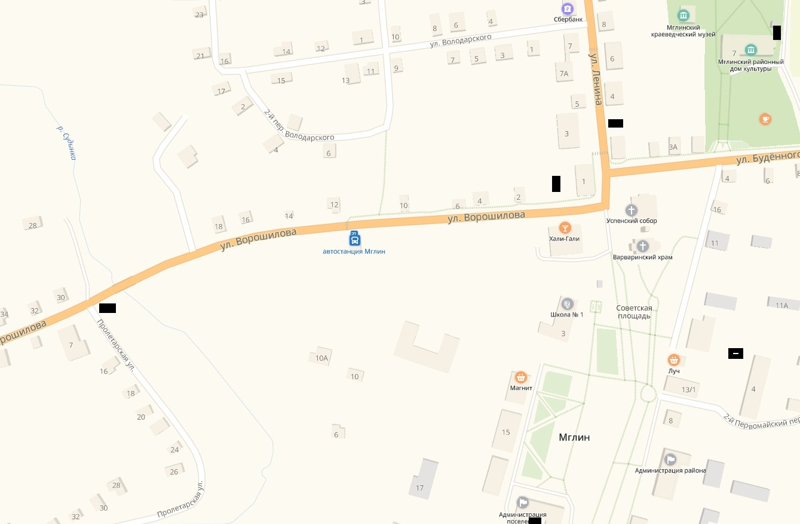
7 | Микрорайон Ващенко | 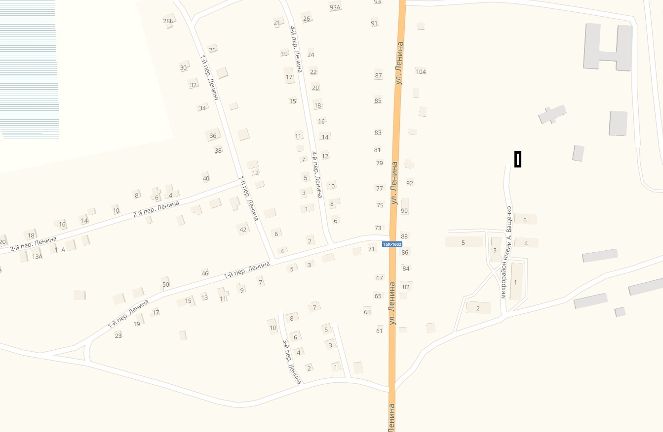
8  9  10  11 | ул. Ленина.48  ул. Ленина,35  ул. Кирова, 1  ул. Кирова, 11 | 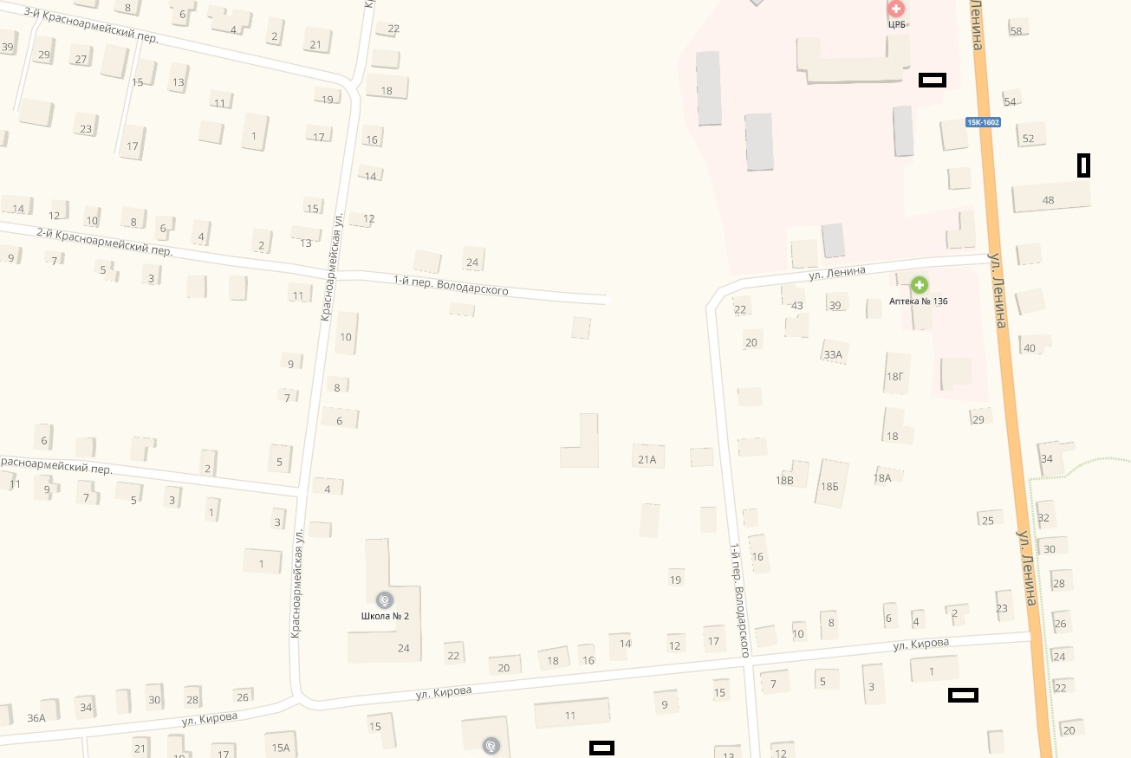
12  13  14  15  16  17 | ул.Октябрьская, 3  2ой пер. Первомайский 1а  ул. Первомайская 7  2-й пер. Первомайский. 10  ул.Комсомольская, 17А, 19А  2-ой пер. Первомайский 7 | 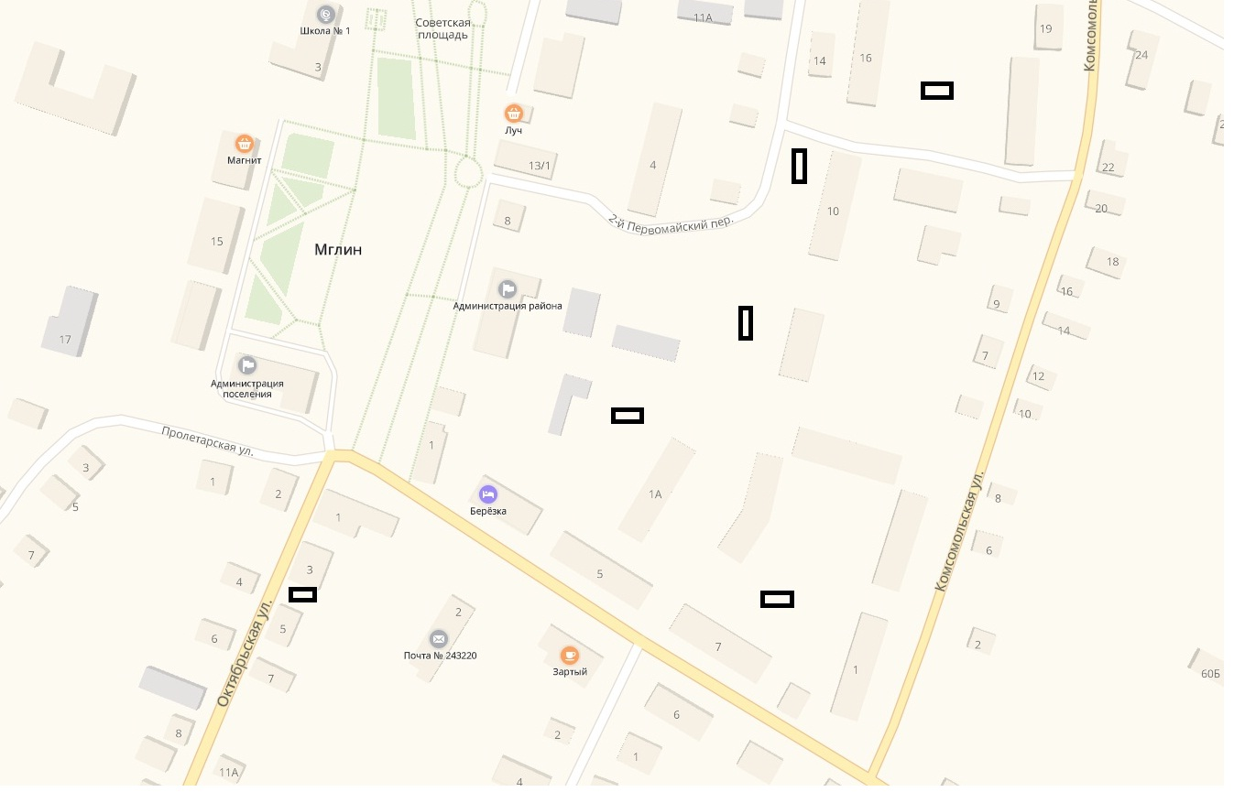
18  19  20  21 | ул. Мелиоративная. 36  ул. Буденного. 127  ул. Мелиоративная, 3  Перекресток ул. Согласия – мик. Дружба | 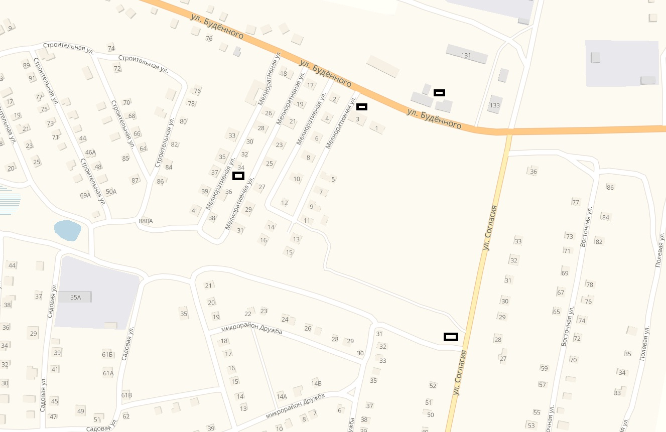
22  23 | Ул. Согласия, 10-11  ул. Первомайская, 80 -82 | 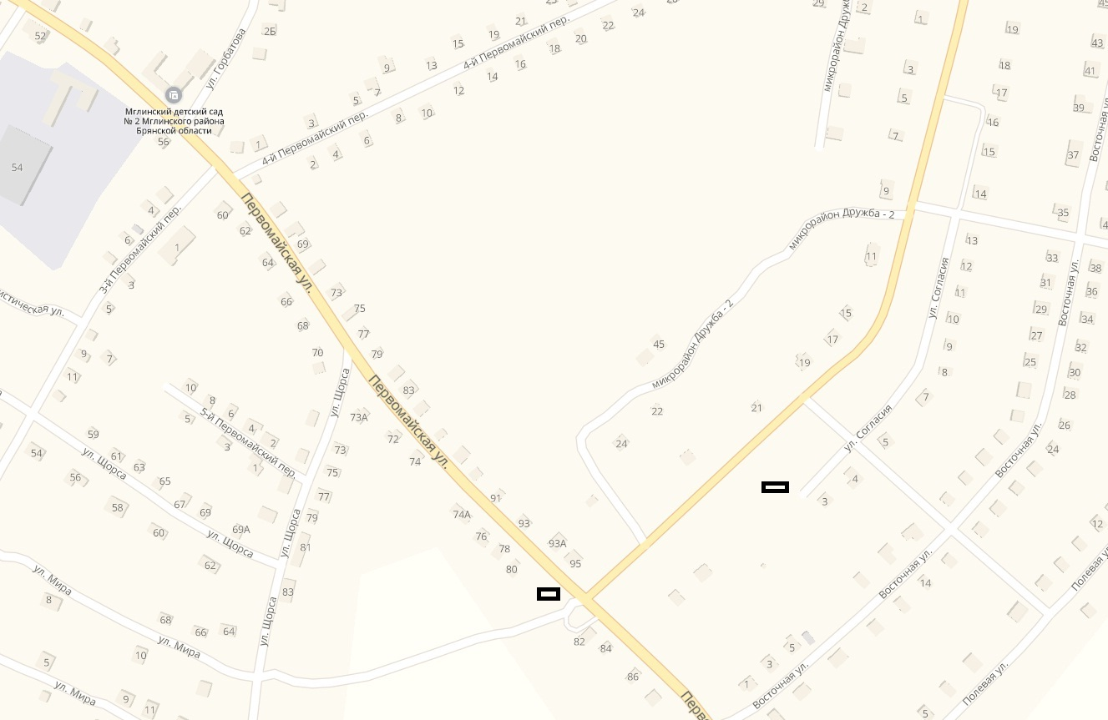
24  25  26  27 | Пер. ул. Урицкого – ул. Щорса  ул.Ворошилова, 39  ул.Октябрьская, 48  ул.Щорса, 15 | 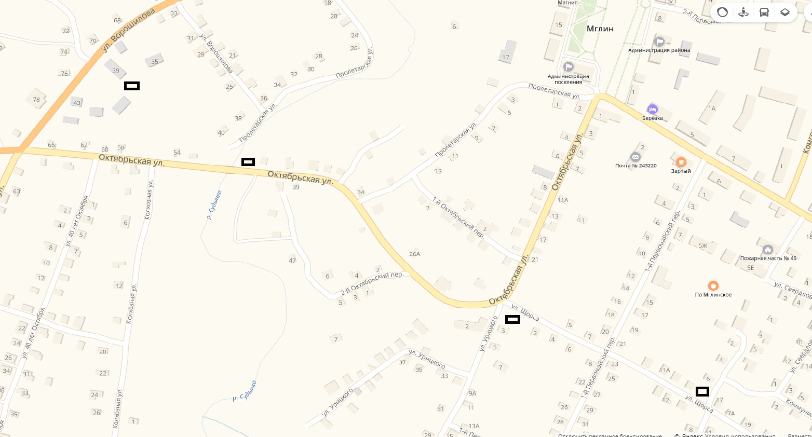
28 | Ул. Буденного, 101 а, перекресток | 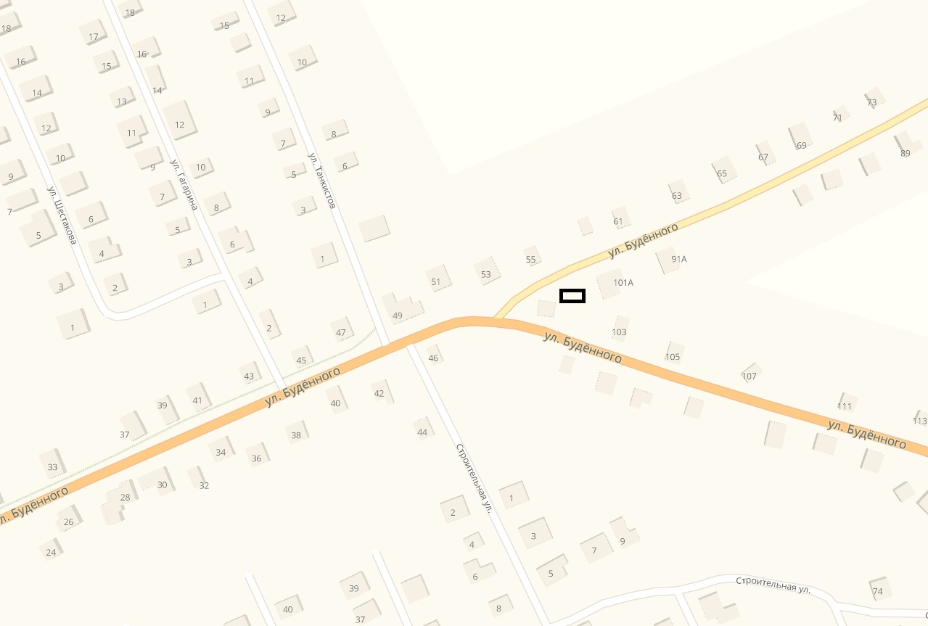
29 | ул. 27-го Партсъезда. 1 | 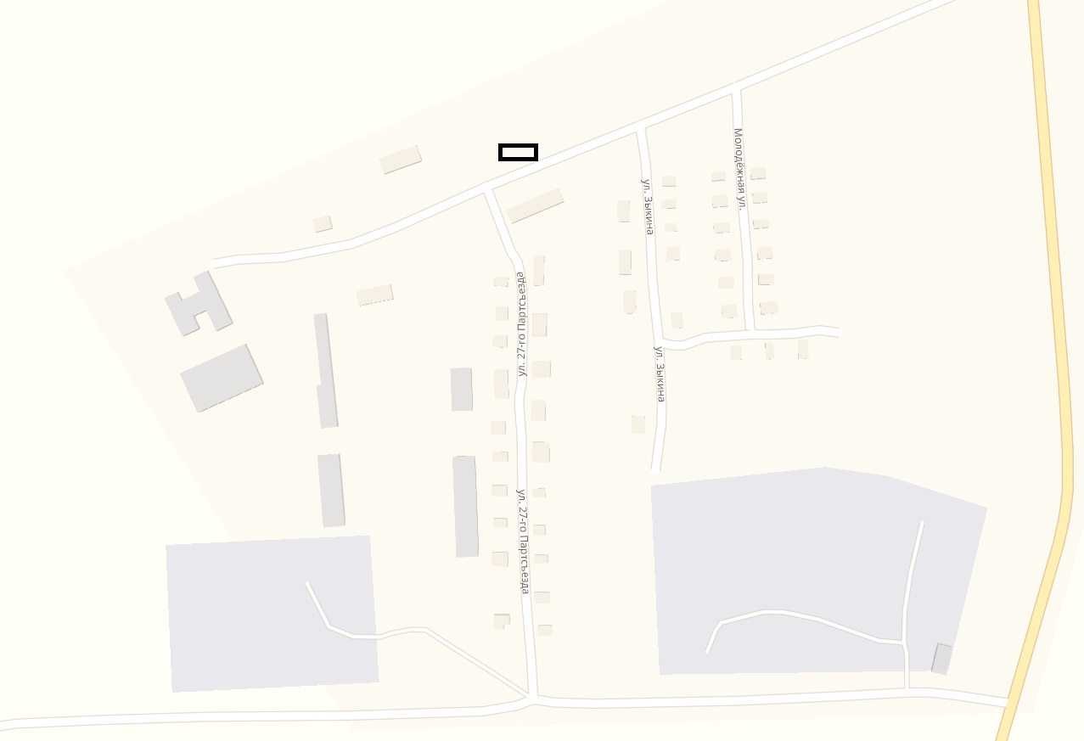
30 | ул.Свердлова, 54 | 